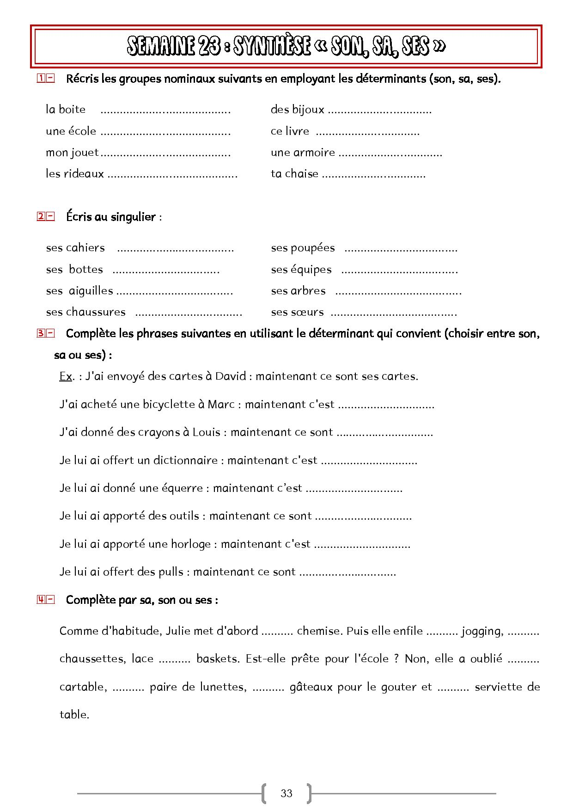

sa bicyclette.

ses crayons.

son dictionnaire.

son équerre.

ses outils.

son horloge.

ses pulls.

son

ses

son

ses

ses

sa

sa

sa

sa poupée

son équipe

son arbre

sa sœur

son cahier

sa botte

son aiguille

sa chaussure

ses bijoux

son livre

son armoire

sa chaise

sa boîte

son école

son jouet

ses rideaux